４ 南谷大山遺跡
南谷大山遺跡は、東郷池の北側にあり、羽合平野・日本海を一望できる丘陵上の地域と、これらの丘陵の分岐した尾根に挟まれた谷部に位置している。遺構の標高は５７～９３メートルの範囲の中にある。この遺跡は、羽合町大字南谷字大山、南谷字助七峰、南谷字峰の地域に所在する。図９「羽合町地内字名の一部」に示す小字名「大山」にちなみ、「大山遺跡」と呼ぶこととされた。
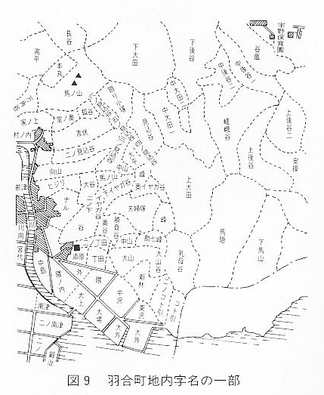
本遺跡で見つかった遺構は、１９９１年度・１９９２年度の調査では古墳４基、竪穴住居跡７５棟（重複を含める）、土坑２５基、溝状遺構８条、掘立柱建物跡３棟等である。
その後における発掘調査（南谷大山遺跡現地説明会資料・１９９３年１０月９日）によれば、さらに古墳１基、竪穴住居跡１９棟、掘立柱建物跡２棟、貯蔵穴と考えられる土坑５基、溝状遺構１４条等が検出され、現在も発掘調査が行なわれている。
南谷大山遺跡竪穴住居跡の一部（１９９１年度・１９９２年度調査）は、表７のとおりである。
「最近の発掘調査」 参考文献
（１） 『一般国道９号（羽合道路）改築工事に伴う埋蔵文化財発掘調査報告書Ⅰ』 鳥取県教育文化財団 １９９１
（２） 『一般国道９号（羽合道路）改築工事に伴う埋蔵文化財発掘調査報告書Ⅲ』 鳥取県教育文化財団 １９９３
（３） 『南谷大山遺跡』―現地説明会資料― 中部埋蔵文化財調査事務所 １９９３
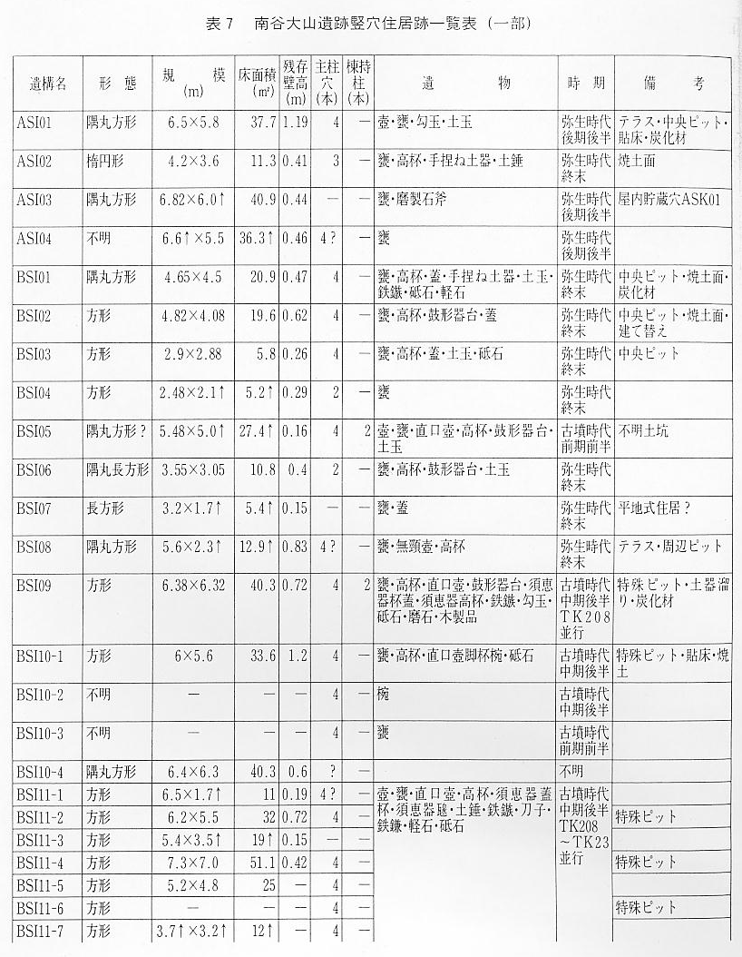
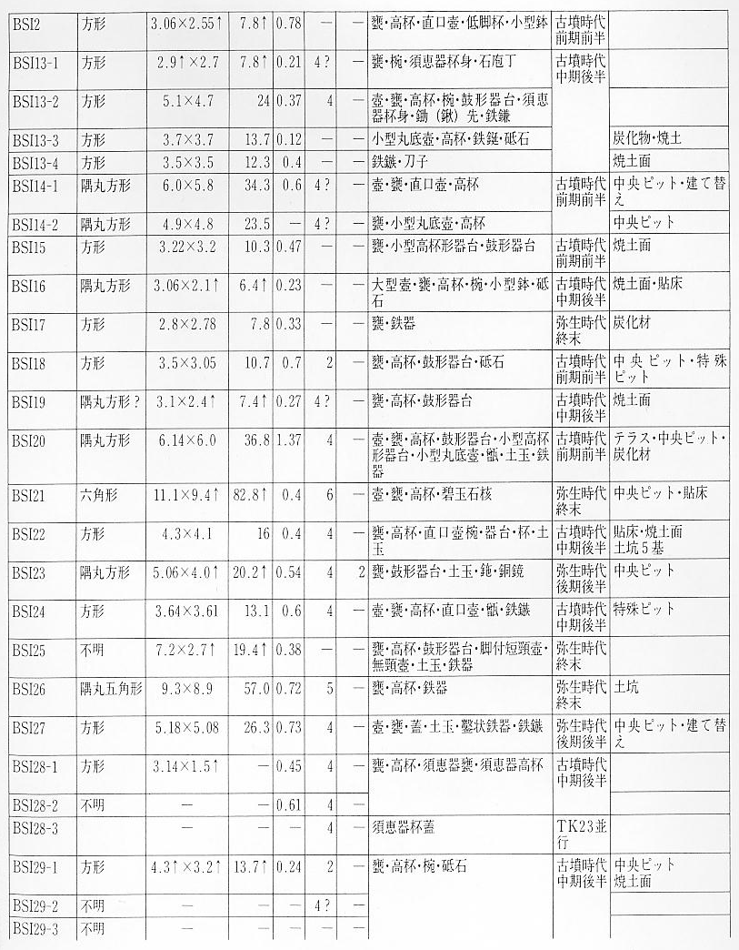
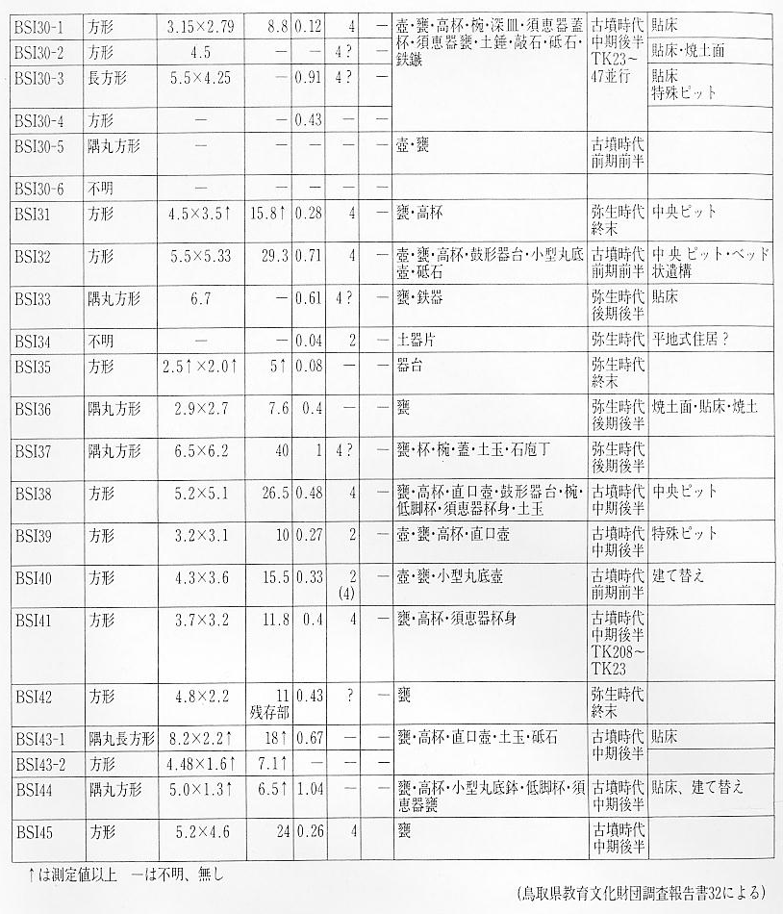
南谷大山遺跡現地説明会資料に、「竪穴住居を中心とする集落は、弥生時代後期の終わり頃～古墳時代前期にかけて連続して営まれていたものが、それ以降とぎれ、再び集落が営まれるのは、古墳時代中期の終わり頃になってからということがわかってきました。」と述べているように、南谷大山遺跡においては、古墳時代前期後半～古墳時代中期前半にかけての、竪穴住居跡や、掘立柱住居跡がほとんど検出されていないことを考えると、当時の政治的変動や、長瀬高浜遺跡における集落の消長と、何らかの関係があったのではないかと思われる。
南谷古墳跡については、従来の２３基と考えられていたが、一般国道９号改築工事に伴う調査により、新
南谷古墳群 たに６基の古墳が確認され、２４号～２９号墳と命名された。２４・２５・２６・２８・２９号墳は、南谷大山遺跡で検出された。２７号墳は南谷ヒジリ遺跡で検出されたもので、古墳時代前期の１辺約１５メートルの方墳である。２４号墳（円墳）は古墳時代後期頃のものといわれ、２５号墳（円墳）は古墳時代前期後半と推定されている。２６号墳（円墳）は直径約２２メートルもあり、南谷古墳群の中で最大級のもので、古墳時代後期中葉のものと考えられている。２８号墳（円墳）は、古墳時代後期後半のものと推定され、２９号墳（方墳）は、古墳時代前期のものと推定されている。
なお、古墳時代前期の前方後円墳で、復元全長約１００メートルにおよぶといわれる、有名な橋津（馬ノ山）４号墳にほど近い南谷古墳群の中にも、古墳時代前期の古墳が存在することは、この当時において、有力な人がこの地域を支配していたことを物語るものといえよう。

